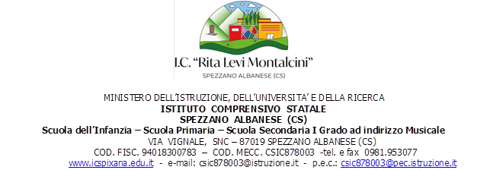

MODELLO NUOVA ADOZIONE
LIBRI DI TESTO PER L’A.S. 20____/20__
SCUOLA SEC. DI 1°GRADO

CLASSE ______ SEZ.______

Il/a docente sottoscritt__ propone l’adozione del seguente libro di testo

MATERIA
COD. ISBN
TITOLO
AUTORE
CASA EDITRICE
VOLUME
PREZZO
La scelta è stata effettuata sulla base delle seguenti motivazioni: ____________________________________________________________________________________________________________________________________________________________________________________________________________________________________________________________________________________________________________________________________________________________________________________________________________________________________________________________

Spezzano Albanese, _______________

Il/a docente
______________________

